iМИНИСТЕРСТВО НАУКИ И ВЫСШЕГО ОБРАЗОВАНИЯ РФ

САНКТ-ПЕТЕРБУРГСКИЙ ПОЛИТЕХНИЧЕСКИЙ УНИВЕРСИТЕТ ПЕТРА ВЕЛИКОГО

Физико-механический институт

Высшая школа прикладной математики и вычислительной физики

Отчет по курсовому проекту  
по курсу:

ЧИСЛЕННОЕ РЕШЕНИЕ КРАЕВЫХ ЗАДАЧ

на тему:

Исследование нестационарного поля температур в плоской неограниченной пластине с использованием неявного метода конечных разностей

Работу выполнил:

студент группы 5030301/20001

Медведев Кирилл Максимович

Преподаватель:

к.т.н., доц. Плетнев А. А.

Санкт-Петербург

2024

**Оглавление**

1 Постановка задачи 3

1.1 Физическая постановка задачи 3

1.2 Математическая постановка задачи 3

3 Метод решения №3. Неявный метод конечных разностей 5

4 Тестовый расчёт 11

5 Результаты решения задачи 11

5.1 Зависимости температуры от координаты 11

5.2 Зависимости температуры от времени 13

5.3 Влияние величины шага по времени на точность решения 14

5.4 Сравнение с явным методом 14

6 Выводы 15

Приложения 16

# 1 Постановка задачи

## 1.1 Физическая постановка задачи

Дана стальная неограниченная пластина со следующими характеристиками [1].

$$Плотность :ρ=7900\frac{кг}{м^{3}}$$

$$Удельная теплоёмкость: c=500\frac{Дж}{кг*K}$$

$$Теплопроводность: λ=55\frac{Вт}{м*K}$$

$$Ширина: δ= 0.5 м$$

Находящаяся в следующих условиях:

$$Температура среды:T_{e}=400 °C$$

$$Начальная температура:T_{0}=200 °C$$

Для следующих коэффициентов теплоотдачи требуется провести исследование нестационарного температурного поля.

$$α_{1}=20\frac{Вт}{м^{2}*K} \\ α_{2}=300\frac{Вт}{м^{2}*K}$$

$$α_{3}=20000\frac{Вт}{м^{2}*K}$$

## 1.2 Математическая постановка задачи

|  |  |
| --- | --- |
| Обозначения | Рисунок |
| α – коэффициент конвективной теплоотдачи,  δ – толщина пластины, $м$ τ – время, $c$ 𝑇 – температура пластины, $°C$ 𝑇𝑒 – температура окружающей среды, $°C$ 𝑇𝑤 – температура на границе пластины, $°C$ 𝑞 – плотность теплового потока $, \frac{Вт}{м^{2}*K}$ 𝑥 – координата, м |  |

Уравнение теплопроводности в размерных переменных имеет вид:

$$\frac{∂T}{∂τ}=\frac{λ}{cρ}\frac{∂^{2}T}{∂τ^{2}}$$

Начальные и граничные условия в размерных переменных

$$T\left(0,x\right)=T_{0} \left(Однородный профиль температуры\right)$$

$$\frac{∂T}{∂x}\left(τ;0\right)=0 \left(ГУ симметрии\right)$$

$$-λ\frac{∂T}{∂x}\left(τ;\frac{δ}{2}\right)=α\left(T_{w}-T_{e}\right) \left(ГУ третьего рода\right)$$

Приведём его к безразмерному виду, которое и будем в дальнейшем решать, с помощью следующей замены переменных:

$$X=\frac{2x}{δ} Безразмерная координата X∈\left[0,1\right]$$

$$θ=\frac{T-T_{e}}{T_{0}-T_{e}} Безразменая избыточная температура θ∈\left[0,1\right]$$

$$Fo=\frac{τ}{{\left(\frac{δ}{2}\right)}^{2}}\frac{λ}{cρ} Безразмерное время \left(Критерий Фурье\right)$$

$$Bi=\frac{αδ}{2λ} Безразмерный коэффициент теплоотдачи \left(Число Био\right)$$

Безразмерное уравнение теплопроводности имеет вид:

$$\begin{aligned}\frac{∂θ}{∂Fo}=\frac{∂^{2}θ}{∂X^{2}}\#\left(1\right)\end{aligned}$$

Начальные и граничные условия в безразмерных переменных:

$$\begin{aligned}θ\left(0,X\right)=1 \left(Однородный профиль температуры\right)\#\left(2\right)\end{aligned}$$

$$\begin{aligned}\frac{∂θ}{∂X}\left(Fo;0\right)=0 \left(ГУ симметрии\right)\#\left(3\right)\end{aligned}$$

$$\begin{aligned}-\frac{∂θ}{∂X}\left(Fo;1\right)=Biθ \left(ГУ третьего рода\right)\#\left(4\right)\end{aligned}$$

# 3 Метод решения №3. Неявный метод конечных разностей

Основные идеи метода заключаются в следующем:

**1. Дискретизация.**

Область непрерывного изменения аргумента (координата X) разбивается на конечное число интервалов (или ячеек), в пределах каждого интервала размещается точка (узел), в которой задается значение искомой функции (температуры) для этого интервала. Совокупность узлов с упорядоченной нумерацией называется конечно-разностной сеткой.

Для безразмерных координат:

$$0=X_{1}<X_{2}<X_{3}<…<X_{Im-1}<X_{Im}=1$$

Аналогичная дискретизация выполняется для оси времени. В результате искомая непрерывная функция становится сеточной.

$$θ\left(X,Fo\right)→θ_{i}^{n}\left(X_{i},Fo^{n}\right)$$

Где i – номер узла по координате; n – номер узла по времени

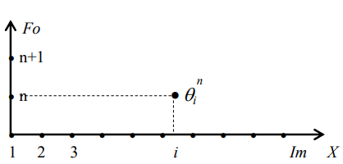

Рис 1. Расположение и нумерация узлов конечно разностной сетки.

Будем использовать равномерную сетку. Её параметры следующие:

$$ΔX=\frac{1}{Im-1}$$

$$X_{i+1}=X_{i}+ΔX$$

$$Fo_{i+1}=Fo_{i}+ΔFo$$

**2. Аппроксимация**

Производные в безразмерном уравнении теплопроводности заменяются следующими конечно-разностными аналогами.

$$\frac{∂θ}{∂Fo}\left(Fo_{n},X_{i}\right)≈\frac{θ_{i}^{n+1}-θ_{i}^{n}}{ΔFo}$$

$$\begin{aligned}\frac{∂^{2}θ}{∂X^{2}}\left(Fo_{n},X_{i}\right)≈\frac{θ_{i+1}^{n+1}-2θ_{i}^{n+1}+θ_{i-1}^{n+1}}{ΔX^{2}}\end{aligned}$$

Уравнение теплопроводности в безразмерных переменных (4) будет иметь теперь вид.

$$\begin{aligned}\frac{θ_{i}^{n+1}-θ_{i}^{n}}{ΔFo}=\frac{θ_{i+1}^{n+1}-2θ_{i}^{n+1}+θ_{i-1}^{n+1}}{ΔX^{2}}\#\left(5\right)\end{aligned}$$

Заметим, что в отличии от явного метода, производная по координате аппроксимируется на старшем временном слое, что позволяет снять ограничение на шаг по времени

$$ΔFo≤\frac{ΔX^{2}}{2}$$

Выражения для левой и правой границы получается из соответствующих ГУ (3) и (4) следующим образом. Запишем безразмерное уравнение теплопроводности, где за **q** обозначим тепловой поток

$$\begin{aligned}\frac{∂θ}{∂Fo}=-\frac{∂q}{∂X}=\frac{∂}{∂X}\left(\frac{∂θ}{∂X}\right)\#\left(6\right)\end{aligned}$$

Построим конечно-разностную сетку и рассмотрим сеточную ячейку, примыкающую к левой границе расчетной области (на рис. показана штриховкой).

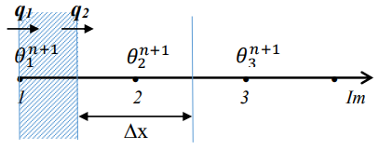

Рис 1. Расположение узлов и расчетных ячеек вблизи левой границы области.

Из рисунка видно, что ширина первой сеточной ячейки равна $\frac{ΔX}{2}$.

**q1** = 0 из ГУ (3)

**q2** = $\frac{θ_{2}^{n+1}-θ_{1}^{n+1}}{ΔX}$

Так как **q** = **q1** – **q2**, то после подстановки в уравнение (6) получим следующее выражение:

$$\begin{aligned}\frac{θ_{1}^{n+1}-θ_{1}^{n}}{ΔFo}=\frac{2}{ΔX^{2}}\left(θ_{2}^{n+1}-θ_{1}^{n+1}\right)\#\left(7\right)\end{aligned}$$

Аналогичные соображения для правой границы с использованием ГУ (4) приводят к выражению

$$\begin{aligned}\frac{θ_{1}^{n+1}-θ_{1}^{n}}{ΔFo}=\frac{2}{ΔX}\left(-\frac{θ_{Im}^{n+1}-θ_{Im-1}^{n+1}}{ΔX}-Biθ_{Im}^{n+1}\right)\#\left(8\right)\end{aligned}$$

**3. Формирование СЛАУ**

Сеточное уравнение (5) представим в виде

$$\begin{aligned}A_{i}θ_{i+1}^{n+1}+B_{i}θ_{i}^{n+1}+C_{i}θ_{i-1}^{n+1}+D_{i}=0\#\left(9\right)\end{aligned}$$

Для внутренних узлов (i = 2…Im-1)

$$A_{i}=C_{i}=\frac{1}{ΔX^{2}} B_{i}=-\frac{1}{ΔFo}-\frac{2}{ΔX^{2}} D_{i}=\frac{θ_{i}^{n}}{ΔFo}$$

Для левой границы (i = 1) из (7)

$$C_{1}=0 A_{1}=\frac{2}{ΔX^{2}} B_{1}=-\frac{1}{ΔFo}-\frac{2}{ΔX^{2}},D_{1}=\frac{θ_{1}^{n}}{ΔFo}$$

Для правой границы (i = Im) из (8)

$$A_{Im}=0 C_{Im}=\frac{2}{ΔX^{2}} B_{Im}=-\frac{1}{ΔFo}-\frac{2}{ΔX^{2}}-\frac{2Bi}{ΔX} D_{1}=\frac{θ_{Im}^{n}}{ΔFo}$$

Поскольку в МКР сетка имеет сквозную упорядоченную нумерацию узлов (в том же порядке будут располагаться и уравнения СЛАУ), то все ненулевые элементы матрицы коэффициентов [K], будут расположены на трех соседних диагоналях вдоль главной диагонали так, как показано на рисунке.

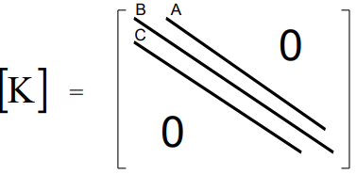

Рис 2. Схема ленточной трёхдиагональной матрицы коэффициентов СЛАУ

То есть матрица СЛАУ является трехдиагональной и для её решения целесообразно использовать метод прогонки, вычислительные затраты которого составляют $O(n)$

**4. Метод прогонки aka Thomas algorithm**

Решение системы уравнений

$$A_{n}y_{n+1}+B_{n}y_{n}+C_{n}y_{n-1}+D_{n}=0$$

Будем искать в виде

$$y_{n}=α_{n}y_{n+1}+β_{n}$$

После подстановки и перегруппировки находим следующие рекуррентные соотношения

$$y_{n}=-\frac{A_{n}}{B_{n}+C_{n}α_{n-1}}y_{n+1}-\frac{D_{n}+C_{n}β_{n-1}}{B_{n}+C_{n}α_{n-1}}$$

$$α_{n}=-\frac{A_{n}}{B_{n}+C_{n}α_{n-1}} β_{n}=-\frac{D_{n}+C_{n}β_{n-1}}{B_{n}+C_{n}α_{n-1}}$$

Вспоминая, что на левой границе $С_{1}=0$, а на правой границе $A_{Im}=0$ получаем следующие соотношения соответственно:

$$α_{1}=-\frac{A_{1}}{B_{1}};β_{1}=-\frac{D_{1}}{B_{1}}; y_{Im}=-\frac{D_{Im}+C_{Im}β_{Im-1}}{B_{Im}+C_{Im}α_{Im-1}}$$

Также следует учесть, что в нашем случае, когда все физические свойства постоянны, коэффициенты A, B и C зависят только от шагов сетки, поэтому их, в отличие от вектор-столбца D, достаточно рассчитать только один раз перед началом цикла по времени.

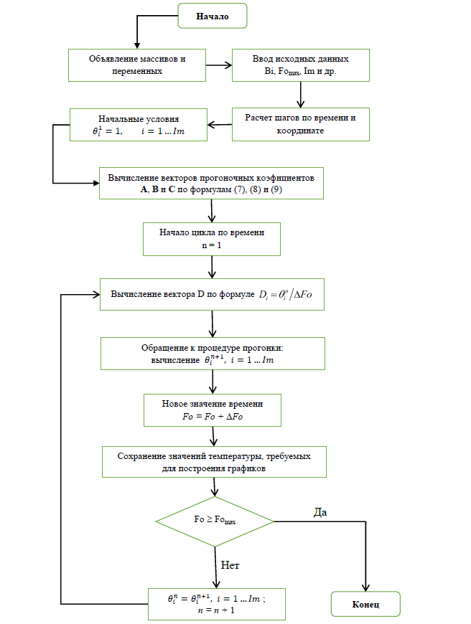

Рис 3. Блок схема вычислительного алгоритма

# 4 Тестовый расчёт

Тестовый расчёт проведём для третьего варианта (Bi = 90,9); в точке x=δ/4, Fo=0.28; полученный результат сравним с результатом метода Фурье.   
Параметры сетки: $ΔX={10}^{-3}$, $ΔFo={10}^{-3}$

|  |  |
| --- | --- |
| $T$ полученная методом Фурье | $T$ полученная методом конечных разностей |
| 307.5049 | 307.4118 |

Метод конечных разностей написан корректно. Точность численного решения составляет 3 значащие цифры.

# 5 Результаты решения задачи

Для различных вариантов коэффициента теплоотдачи c помощью написанной программы (приложение 1) получим результаты расчёта, которые представим в виде графиков, используя пакет SciDavis

Параметры используемой сетки: $Im = 1001, ΔX=0.001;ΔFo=ΔX$

## 5.1 Зависимости температуры от координаты

Для разных коэффициентов теплоотдачи (чисел Био) построим три зависимости температуры от координаты в три различных момента безразмерного времени: 0.1*FoMax, 0.5*FoMax, 0.9*FoMax.

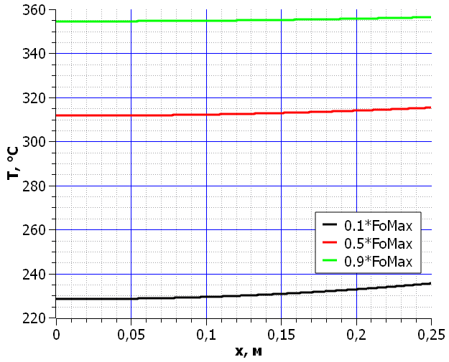

Рис 4. Зависимость температуры от координаты при Bi = 0,091; FoMax = 25,66

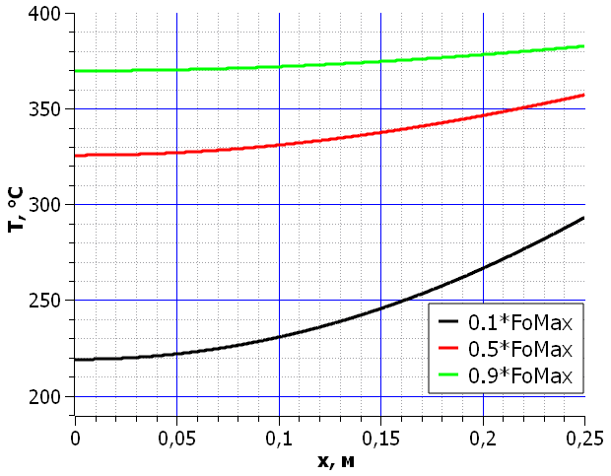

Рис 5. Зависимость температуры от координаты при Bi = 1,36; FoMax = 2,507

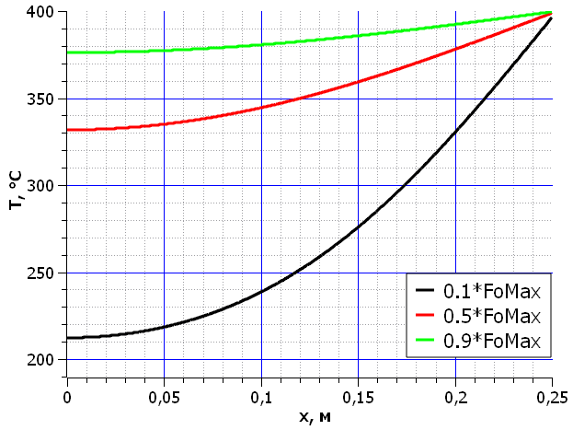

Рис 6. Зависимость температуры от координаты при Bi = 90,9; FoMax = 1,10

## 5.2 Зависимости температуры от времени

Для двух крайних значений числа Био построим зависимости температуры от времени в трёх сечениях пластины: x= 0, x= δ/4, x = δ/2.

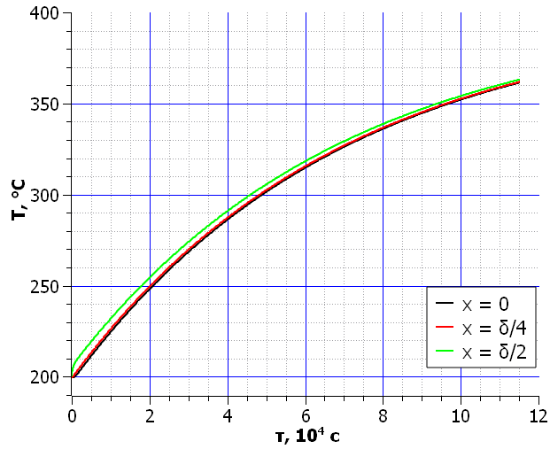

Рис 7. Зависимость температуры от времени в трех сечениях пластины при Bi = 0,091

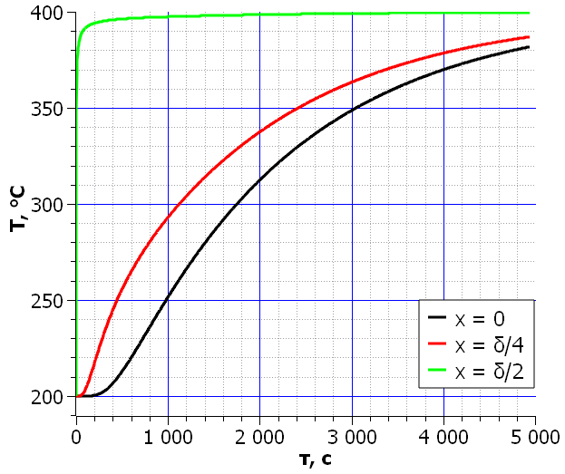

Рис 8. Зависимость температуры от времени в трех сечениях пластины при Bi = 90,9

## 5.3 Влияние величины шага по времени на точность решения

Проведём расчёт для третьего варианта (Bi = 90,9) в x= δ/4 при числе шагов по координате Im = 21, с разной величиной шага по времени (ΔFo) в фиксированный момент времени Fo = 0.50

Момент времени подобран так, чтобы он был кратен максимальной величине шага (100dFo = 0.125) и примерно равен 0.5*Fomax = 0.55. Момент времени Fo был постоянен для всех расчётов с точностью не менее трёх значащих чисел.

|  |  |  |  |  |
| --- | --- | --- | --- | --- |
| Величина шага ΔFo | $T_1$ в методе Фурье | $T_2$ в неявном МКР | Ошибка | Относительная ошибка |
| 1 dFo | 323,849 | 323,704 | 0.145 | 0.04% |
| 5 dFo | 323,154 | 0.696 | 0.21% |
| 20 dFo | 321,143 | 2.706 | 0.84% |
| 100 dFo | 311,774 | 12.075 | 3.73% |

## 5.4 Сравнение с явным методом

Для третьего варианта (Bi = 90.9) проведём расчёт явным, неявным методами и сравним решения в x= δ/4, Fo = 0.5

Параметры сетки: $ΔX=\frac{1}{Im-1},ΔFo=\frac{dX^{2}}{2}$

|  |  |  |  |  |  |
| --- | --- | --- | --- | --- | --- |
| Число узлов $Im$ | $T_1$ в методе Фурье | $T_2$ в явном МКР | $T_3$ в неявном МКР | Относительная ошибка явного МКР | Относительная ошибка неявного МКР |
| 11 | 351.868 | 356.445 | 351.456 | 1.301% | 0.117% |
| 21 | 354.139 | 351.765 | 0.645% | 0.029% |
| 41 | 353.002 | 351.842 | 0.322% | 0.007% |
| 81 | 352.435 | 351.859 | 0.161% | 0.003% |

# 6 Выводы

1. При фиксированном шаге по координате увеличение шага по времени в 4 раза ведёт к увеличению ошибки примерно в 4 раза.

Значит $err=O\left(ΔFo\right)$ и неявный метод, как и явный, имеет первый асимптотический порядок точности для шага по времени

1. При числе Im = 11 точность решения неявным методом конечных разностей уже составляет 3 значащие цифры. При уменьшении шага по координате в 2 раза относительная ошибка падает в 4 раза, в то время как у явной версии метода ошибка падает в 2 раза – неявный метод оказывается точнее явного. Учитывая первое заключение, приходим также к выводу, что ошибка аппроксимации для неявного метода составляет:

$$err = O(ΔFo) + O(ΔX^{2})$$

Ссылки на литературу:

1. <http://thermalinfo.ru/Sets/cache/supercache/thermalinfo.ru/svojstva-materialov/metally-i-splavy/teploemkost-stali/index.html>

# Приложения

Приложение 1

Код программы

1 Program Main

program FDM_implicit

use methods

implicit none

integer :: i,j, N, m(2), k, Xof(3)

real(8) :: l, d, T0, Te, eps, p, c

real(8) :: a(3), Bi(3), FoMax(3), dFo, X, Fof(3,3), Fo, dX

real(8) :: time1, time2, treads

type(point), dimension(:), allocatable :: p_c, p_f, data1, data2, data3

real(8), dimension(:), allocatable :: A1, B1, C1

call CPU_TIME(time1)

l = 55d0

d = 0.5d0

a(1) = 20d0

a(2) = 300d0

a(3) = 20000d0

T0 = 200d0 + 273.15d0

Te = 400d0 + 273.15d0

N = 80 !Im - 1

dX = 1d0/(N+0d0)

dFo = (dX**2)*0.5d0

p = 7900d0

c = 500d0

!Вычисление чисел Bio

Bi(1) = atoBi(a(1), d, l, 1)

Bi(2) = atoBi(a(2), d, l, 1)

Bi(3) = atoBi(a(3), d, l, 1)

FoMax(1) = getFoMax(Bi(1))

FoMax(2) = getFoMax(Bi(2))

FoMax(3) = getFoMax(Bi(3))

write(*,*) FoMax(3)

Fof(:,1) = 0.1d0*FoMax(:)

Fof(:,2) = 0.5d0*FoMax(:)

Fof(:,3) = 0.9d0*FoMax(:)

Xof(1) = dint(xtoX(0d0, d, 1)/dX) + 1

Xof(2) = dint(xtoX(d/4d0, d, 1)/dX) + 1

Xof(3) = dint(xtoX(d/2d0, d, 1)/dX) + 1

!Нужно будет хранить один временной срез

10 format(f18.9, 3(a,f18.9))

20 format(f18.9,3(a,f18.9))

open(1, file = "T1(x).csv")

open(2, file = "T2(x).csv")

open(3, file = "T3(x).csv")

open(4, file="Ta1(tau).csv")

open(5, file="Ta3(tau).csv")

write(1,*) "X", ";", "T(a1, Fo11)", ";", "T(a1, Fo12)", ";", "T(a1, Fo13)"

write(2,*) "X", ";", "T(a2, Fo21)", ";", "T(a2, Fo22)", ";", "T(a2, Fo23)"

write(3,*) "X", ";", "T(a3, Fo31)", ";", "T(a3, Fo32)", ";", "T(a3, Fo33)"

write(4,*) "tau", ";", "Ta1(X1)", ";", "Ta1(X2)", ";", "Ta1(X3)"

write(5,*) "tau", ";", "Ta3(X1)", ";", "Ta3(X2)", ";", "Ta3(X3)"

allocate(p_c(N+1), p_f(N+1), data1(N+1), data2(N+1), data3(N+1), A1(N+1), B1(N+1), C1(N+1))

call set_ics(dX, dFo, 0d0, 1d0, p_c, N, A1, B1, C1, Bi(1))

do while(p_c(1) % Fo <= FoMax(1) + dFo)

call FDM_imp(dFo, dX, p_c, p_f, Bi(1), N, A1, B1, C1) !Расчитали будущий на основе текущего

call add_data(data1, data2, data3, p_c, N, Fof(1,:), dFo, T0, Te, d)

write(4, 20) tautoFo(p_c(1) % Fo, l, d, c, p, -1), ';', TtoTheta(p_c(Xof(1)) % Theta, T0, Te, -1), ';',TtoTheta(p_c(Xof(2)) % Theta, T0, Te, -1), ';',TtoTheta(p_c(Xof(3)) % Theta, T0, Te, -1)

p_c = p_f

end do

do i = 1, N+1

write(1, 10) data1(i) % X,';', data1(i) % Theta,';', data2(i) % Theta,';', data3(i) % Theta

end do

call set_ics(dX, dFo, 0d0, 1d0, p_c, N, A1, B1, C1, Bi(2))

do while(p_c(1) % Fo <= FoMax(2) + dFo)

CALL FDM_imp(dFo, dX, p_c, p_f, Bi(2), N, A1, B1, C1)

call add_data(data1, data2, data3, p_c, N, Fof(2,:), dFo, T0, Te, d)

p_c = p_f

end do

do i = 1, N+1

write(2, 10) data1(i) % X,';', data1(i) % Theta,';', data2(i) % Theta,';', data3(i) % Theta

end do

call set_ics(dX, dFo, 0d0, 1d0, p_c, N, A1, B1, C1, Bi(3))

do while(p_c(1) % Fo <= FoMax(3) + dFo)

CALL FDM_imp(dFo, dX, p_c, p_f, Bi(3), N, A1, B1, C1)

call add_data(data1, data2, data3, p_c, N, Fof(3,:), dFo, T0, Te, d)

write(5, 20) tautoFo(p_c(1) % Fo, l, d, c, p, 0), ';', TtoTheta(p_c(Xof(1)) % Theta, T0, Te, -1), ';',TtoTheta(p_c(Xof(2)) % Theta, T0, Te, -1), ';',TtoTheta(p_c(Xof(3)) % Theta, T0, Te, -1)

p_c = p_f

end do

do i = 1, N+1

write(3, 10) data1(i) % X,';', data1(i) % Theta,';', data2(i) % Theta,';', data3(i) % Theta

end do

close(1)

close(2)

close(3)

deallocate(p_c, p_f, data1, data2, data3, A1, B1, C1)

call CPU_TIME(time2)

write(*,*) dabs(time1 - time2)

pause

end program FDM_implicit2 Module Methods

module methods

implicit none

type :: point

real(8) :: X, Fo, Theta

end type

contains

subroutine set_ics(dX, dFo, Fo, Theta, p_c, N, A, B, C, Bi)

type(point), dimension(:) :: p_c

real(8) :: dX, dFo, Fo, Theta, Bi

real(8), dimension(:) :: A, B, C

integer :: i, N

do i = 1, N+1

p_c(i) % X = dX*(i-1d0)

p_c(i) % Fo = 0d0

p_c(i) % Theta = 1d0

end do

A(1) = 2d0/(dX**2)

A(2:N) = 1d0/(dX**2)

A(N+1) = 0d0

B(1:N) = -2d0/(dX**2) - 1d0/dFo

B(N+1) = -2d0/(dX**2) - 1d0/dFo - 2d0*Bi/(dX)

C(1) = 0d0

C(2:N) = A(2:N)

C(N+1) = 2d0/(dX**2)

end subroutine

subroutine add_data(d1, d2, d3, p_c, N, Fof, dFo, T0, Te, d)

type(point), dimension(:) :: p_c, d1, d2, d3

real(8), dimension(:) :: Fof

real(8) dFo, T0, Te, d

integer :: i, N

if (dabs(p_c(1) % Fo - Fof(1)) <= dFo) then

d1 % Fo = Fof(3)

do i = 1, N+1

d1(i) % Theta = TtoTheta(p_c(i) % Theta, T0, Te, -1)

d1(i) % X = xtoX(p_c(i) % X, d, -1)

end do

else if (dabs(p_c(1) % Fo - Fof(2)) <= dFo) then

d2 % Fo = Fof(2)

do i = 1, N+1

d2(i) % Theta = TtoTheta(p_c(i) % Theta, T0, Te, -1)

d2(i) % X = xtoX(p_c(i) % X, d, -1)

end do

else if (dabs(p_c(1) % Fo - Fof(3)) <= dFo) then

d3 % Fo = Fof(3)

do i = 1, N+1

d3(i) % Theta = TtoTheta(p_c(i) % Theta, T0, Te, -1)

d3(i) % X = xtoX(p_c(i) % X, d, -1)

end do

end if

end subroutine

subroutine FDM_imp(dFo, dX, p_c, p_f, Bi, N, A, B, C)

real(8), allocatable :: D(:), F(:)

real(8), dimension(:) :: A, B, C

type(point), dimension(:) :: p_c, p_f

real(8) :: dFo, dX, Bi

integer :: i, N

allocate(D(N+1), F(N+1))

D = (p_c % theta)/dFo

call Progonka(N+1, A, B, C, D, F)

p_f % Fo = p_c % Fo + dFo

p_f % X = p_c % X

p_f % Theta = F

deallocate(D, F)

end subroutine

subroutine Progonka(Im, A, B, C, D, F) ! Метод прогонки

implicit none

integer, intent(in):: Im

real(8), dimension(1:Im), intent(in):: A, B, C, D

real(8), dimension(1:Im), intent(out):: F

real(8), dimension(1:Im):: alpha, beta

real:: k0

integer::i

!Прямой ход

alpha(1) = -A(1) / B(1)

beta(1) = -D(1) / B(1)

do i = 2, (Im-1)

k0 = (B(i) + C(i)*alpha(i-1))

alpha(i) = -A(i) / k0

beta(i) = -(D(i) + C(i)*beta(i-1)) / k0

end do

!Обратный ход

F = 0d0

F(Im) = -(D(Im) + C(Im)*beta(Im-1)) / (B(Im) + C(Im)*alpha(Im-1))

do i = (Im-1), 1, -1

F(i) = alpha(i)*F(i+1) + beta(i)

end do

end subroutine

function getFoMax(Bi) result(FoMax)

real(8), intent(in) :: Bi

real(8) :: FoMax

if(Bi < 1.25d0) then

FoMax = 3.11d0*((Bi)**(-0.88d0))

else if (Bi > 20d0) then

FoMax = 1.10d0

else

FoMax = 2.76d0*((Bi)**(-0.31d0))

end if

end function

function xtoX(x, d, m) result(X1)

real(8), intent(in) :: x, d

integer, intent(in) :: m

real(8) :: X1

if(m == 1) then

X1 = 2d0*x/d

else

X1 = d*x/2d0

end if

end function

function TtoTheta(T, T0, Te, m) result(Theta)

real(8), intent(in) :: T, T0, Te

integer, intent(in) :: m

real(8) :: Theta

if(m == 1) then

Theta = (T - Te)/(T0 - Te)

else if (m == -1) then

Theta = T*(T0 - Te) + Te - 273.15d0

else

Theta = T

end if

end function

function tautoFo(tau, l, d, c, p, m) result(Fo1)

real(8), intent(in) :: tau, l, d, c, p

integer, intent(in) :: m

real(8) :: Fo1

if(m == 1) then

Fo1 = tau*l*4d0/(c*p*(d**2))

else if (m==-1) then

Fo1 = c*p*(d**2)*tau/(4d0*l)

else

Fo1 = tau

end if

end function

function atoBi(a,d,l,m) result(Bi)

real(8), intent(in) :: a, d, l

integer, intent(in) :: m

real(8) :: Bi

if(m == 1) then

Bi = a*d/(2d0*l)

else

Bi = 2d0*l*a/d

end if

end function

end module